Отчёт по лабораторной работе №6.  
Разложение чисел на множители

Студент: Банникова Екатерина Алексеевна

Группа: НФИмд-02-23

Москва 2023

Содержание

# 1 Цель работы

Целью данной лабораторной работы является ознакомление с алгоритмами для разложения чисел на множители.

# 2 Задание

1. Реализовать рассмотренный в инструкции к лабораторной работе алгоритм для разложения чисел на множители программно.
2. Разложить на множители данное в примере к лабораторной работе число.

# 3 Теоретическое введение

В данной лабораторной работе предметом нашего изучения стал P-метод Полларда. ## Факторизация целых чисел

Факторизацией натурального числа называется его разложение в произведение простых множителей. Существование и единственность (с точностью до порядка следования множителей) такого разложения следует из основной теоремы арифметики.

В отличие от задачи распознавания простоты числа, факторизация предположительно является вычислительно сложной задачей. В настоящее время неизвестно, существует ли эффективный не квантовый алгоритм факторизации целых чисел. Однако доказательства того, что не существует решения этой задачи за полиномиальное время, также нет.

Предположение о том, что для больших чисел задача факторизации является вычислительно сложной, лежит в основе широко используемых алгоритмов (например, RSA). Многие области математики и информатики находят применение в решении этой задачи.

## 3.1 P-алгоритм Полларда

Ро-алгоритм ( $ρ$-алгоритм) — предложенный Джоном Поллардом в 1975 году алгоритм, служащий для факторизации (разложения на множители) целых чисел. Данный алгоритм основывается на алгоритме Флойда поиска длины цикла в последовательности и некоторых следствиях из парадокса дней рождения. Алгоритм наиболее эффективен при факторизации составных чисел с достаточно малыми множителями в разложении.

Также хотелось бы упомянуть P-1 алгоритм Полларда.

## 3.2 (P-1) алгоритм Полларда

(P-1) алгоритм Полларда впервые опубликован британским математиком Джоном Поллардом в 1974 году. Именно появление данного алгоритма привело к изменению понятия сильного простого числа, используемого в криптографии, нестрого говоря, простого числа, для которого p-1 имеет достаточно большие делители. В современных криптосистемах стараются использовать именно сильные простые числа, так как это повышает стойкость используемых алгоритмов и систем в целом.

# 4 Выполнение лабораторной работы

**Примечание:** комментарии по коду представлены на скриншотах к каждому из проделанных заданий.

В соответствии с заданием, была написана программа по воплощению алгоритма по разложение чисел на множители.

Программный код и результаты выполнения программ представлен ниже.

## 4.1 P-метод Полларда

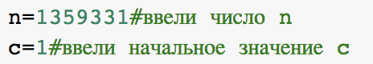

Figure 1: Входные данные для реализации алгоритма для разложения чисел на множители

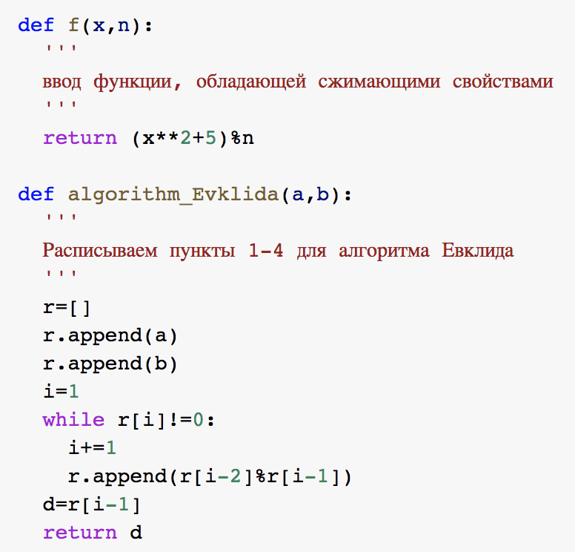

Figure 2: Реализация алгоритма p-метод Полларда

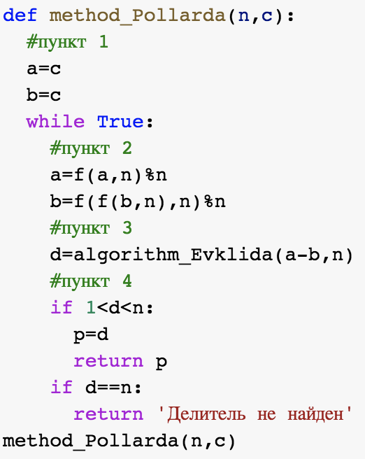

Figure 3: Реализация алгоритма p-метод Полларда

Был взяты данные из пояснения к лабораторной работе. Они были подставлены в программу. Получен следующий результат.

Figure 4: Результат реализации алгоритма p-метод Полларда на примере

Figure 4: Результат реализации алгоритма p-метод Полларда на примере

# 5 Выводы

Таким образом, была достигнута цель, поставленная в начале лабораторной работы: я ознакомилась с алгоритмом разложения чисел (P-методом Полларда), реализовала данный алгоритмй на языке программирования Python 3, получила результат, схожий с данным в описании к лабораторной работе.

# Список литературы

1. Википедия. Факторизация целых чисел [Электронный ресурс]. Википедия, свободная энциклопедия, 2023. URL: https://ru.wikipedia.org/wiki/Факторизация_целых_чисел.
2. Википедия. Ро-алгоритм Полларда [Электронный ресурс]. Википедия, свободная энциклопедия, 2023. URL: https://ru.wikipedia.org/wiki/Ро-алгоритм_Полларда.
3. Википедия. Р-1-алгоритм Полларда [Электронный ресурс]. Википедия, свободная энциклопедия, 2023. URL: https://ru.wikipedia.org/wiki/P−1-метод_Полларда.